2013
FALİYET RAPORU
PARK VE BAHÇELER MÜDÜRLÜĞÜ

1- GENEL BİLGİLER
A-MÜDÜRLÜĞÜMÜZÜN YETKİ GÖREV VE SORUMLULUKLARI
Park ve Bahçeler Müdürlüğü görevleri ile çalışma esasları kapsamında yapılan hizmetler, başlıklar halinde aşağıda belirtildiği gibidir;
v İlçemizde bulunan sorumluluğumuz altındaki park, çocuk oyun alanları, spor alanları ve yeşil alanların bakımı, korunması, geliştirilmesi ve temizlik hizmetlerini yapar.
v Yeni çocuk oyun alanları, parklar ve yeşil alanlar oluşturur, hizmete hazır hale getirir.
v İlçemize ait park ve bahçelerin sulama, gübreleme, budama, çim biçimi, hastalık ve zararlılarla mücadele ve yabancı otlarla mücadele için gerekli tedbirleri alır,
v Sorumluluk alanları içerisinde bulunan kaldırım ve refüjlerdeki ağaç ve çalı grubu bitkilerin bakımı ve korunmasını sağlar.
v İlçemiz genelinde sorumluluk alanında bulunup ihtiyaç duyulan yerlere ankraj, baba, tuzak ve tutunma elemanları ile spor elemanları montaj, boyama ve tamir işlerini yapar.
v Ağaç dikimini teşvik eder bu hususta vatandaşı bilgilendirir, bilinçlendirir. Yeni aktif yeşil alanların oluşturulmasıyla ilgili çalışmalar yapar.
v Park ve bahçe hizmetleri konusunda kamuoyunu aydınlatmak amacıyla Müdürlüğün faaliyetlerini Belediye web sitesinde yayınlar.
v Müdürlüğe gelen yazılı veya sözlü talep ve şikayetleri hızlı ve en uygun şekilde sonuçlandırır.
v Görev alanıyla ilgili Başkanlık Makamının vereceği diğer emirleri yerine getirir.

B-MÜDÜRLÜĞÜMÜZE AİT BİLGİLER
- FİZİKİ YAPI
1.1 Hizmet Birimleri
Park ve Bahçeler Müdürü
Park ve Bahçeler Etüt Bürosu
Park ve Bahçeler Proje Bürosu
Park ve Bahçeler Kontrol Bürosu
Park ve Bahçeler Satın Alma ve İhale Bürosu
Park ve Bahçeler Bakım ve Denetim Bürosu
Park ve Bahçeler İdari İşler Bürosu

- TEŞKİLAT YAPISI
Müdürlüğümüzün teşkilat yapısı aşağıda gösterilmistir.
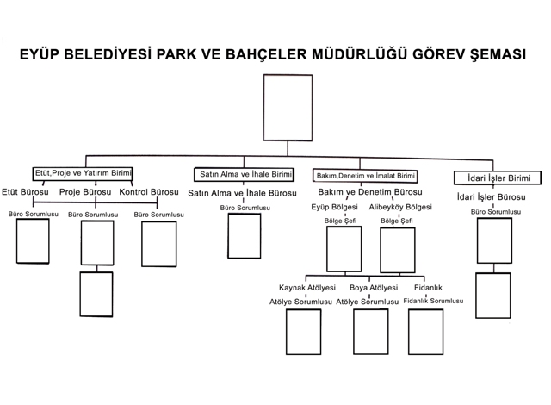
3-İNSAN KAYNAKLARI
Müdürlüğümüzde12 Kadrolu işçi, 2 teknik eleman ve 2 memur bulunmaktadır. Müdürlüğümüzün sorumluluk alanına giren çalışmalar, mevcut personele ilaveten yüklenici firma marifetiyle yürütülmektedir.

2-AMAÇ VE HEDEFLERİMİZ
A-MÜDÜRLÜĞÜMÜZÜN AMAÇ VE HEDEFLERİ
Eyüp İlçesi sınırları dahilinde halkın nüfus yoğunluğu, ihtiyaçları ve kültürel yapısını dikkate alarak, hem yeni parklar yapmak suretiyle hem de mevcut parkların standartlarını yükselterek, sürekli ve sürdürülebilir bir çalışmayla temizlik ve bakımının yapılması, ihtiyaç duyulan yerleri bitkilendirerek ve düzenleyerek yeni aktif alanlar kazandırmaktır.

3-FALİYETLERE İLİŞKİN BİLGİ VE DEĞERLENDİRMELER
A-MALİ BİLGİLER
1. Bütçe ve Gider Durumu

“MALİ HİZMETLER MÜDÜRLÜĞÜ TARAFINDAN TABLO EKLENECEKTİR.”

B-PERFORMANS SONUÇLARI TABLOSU

NO | FAALİYET/PROJE  TANITIMI | STR.  NO | HEDEF  DEĞERİ | GERÇEKLEŞTİRİLEN ÇALIŞMALAR | TAMAMLANMA  ZAMANI | PERFORMANS GÖSTERGESİ
1 | Projelendirerek Yeni Park Yapılması | 2.8.1.1 | 5 Adet | 1.Cihat Sokak Parkı  2. Hüseyin Yaşar Parkı  3. Çağlayan Parkı  4. Dikiliağaç Parkı, 5. Çiçeksuyu Parkı,  6. Yağlıdere Parkı, 7. Öğretmen Parkı, 8. Yeni Nikah Sarayı Çevre Düzenleme ve Peyzaj Çalışması. | Aralık 2013 | %160
2 | Projelendirerek Mevcut Parkların Revize edilmesi | 2.8.1.1 | 3 Adet | 1.Mehmet Akif Ersoy Parkı,  2. Balıkçı Bakkal Parkı, 3. Karadolap Parkı, | Aralık 2013 | %100
3 | Okulların, ve ibadethanelerin Bahçe Düzenlemesi | 2.8.1.1 | 10 Adet | 1.Feridun Tümer İlköğretim,  2.Fatih Sultan Mehmet İlköğretim,  3.Halit Derviş İlköğretim, 4.Hacı Arif Bey İlköğretim,  5. Haydar Akçelik Lisesi, 6.Tantavi İlköğretim,  7. Ülker Camii | Aralık 2013 | %70
4 | Parklara kauçuk zemin yapılması | 2.8.1.1 | 1400 m2 | Projelendirilerek yeniden yapılan veya revize edilen parklarda yapılan toplam kauçuk 1400 m2 | Aralık 2013 | %100
5 | Ağaç ve Çalı Dikimi Çalışmaları | 2.8.1.1 | 10.000 | 12979 adet ağaç ve çalı dikimi yapılmıştır. | Aralık 2013 | %120
6 | Parkların Günlük Temizliğinin Yapılması | 2.8.1.1 | 164 Adet | İlçemiz sınırları dahilinde 21 mahallemizin muhtelif yerlerine dağılmış vaziyetteki 164 adet parkın (414.468 m2) günlük temizliği yapılmıştır. | Aralık 2013 | %100
7 | Park Kimliklerin Oluşturulması | 2.8.1.1 | 20 | 23 adet özel tasarımlı yeni park isim tabelası yapılmış, 6 adet park isim tabelası tamir edilmiştir. | Aralık 2013 | %115
8 | Müdürlük Faaliyetlerinin Web Sayfasına Aktarılması | 1.11 | Çalışmaların durumlarına göre güncelleme yapılır. | Müdürlüğümüzün 2009 – 2010 – 2011- 2012-2013 yıllarına ait faaliyetleri Web sayfamızda yayınlanmakta olup, tüm mahallelerimizde yapılan ve yapılması planlanan çalışmalar eklenmiştir. Müdürlüğümüzün günlük çalışma programları, aylık ve yıllık faaliyetleri, yeni ve revizyonu yapılan park çalışmalarının proje ve çalışma aşamaları web sayfasında sürekli güncellenmiştir. Tüm parkların envanter bilgileri ve fotoğraflandırılması tamamlanarak parklar kent bilgi sistemi üzerinde harita da gösterilmiş ve fotoğrafları eklenmiştir. | Aralık 2013 | %100

4.DİĞER FALİYETLERİMİZ

1- İDARİ BÜRO FAALİYETLERİ
- Gelen evrak adeti …………………………………………..453
- Giden evrak adeti ……………………………………………349
- Beyaz masa başvuruları …………………………………. 780
Ayrıca telefonla ya da mail yoluyla müdürlüğümüze gelen talep ve şikayetler de değerlendirilip sonuçlandırılmıştır.

